מגישות: מורן גולדנברג ואסי אסרף

עבודה באיחזור מידע

ממשק המשתמש בנוי כולו כאתר אינטרנט בשפת התכנות HTML5 . דף הבית הוא החיפוש של מנוע החיפוש. זהו בעצם לב הפעילות. החיפוש יכול להיעשות במספר דרכים:

במידה והחיפוש הוא למילה בודדת אז יש להכניס את המילה, התוצאות יהיו כל המסמכים בהן מופיעה המילה (בכל חלקי המסמך, כלומר החיפוש נעשה בכל תגיות הMETA שיש במסמך).

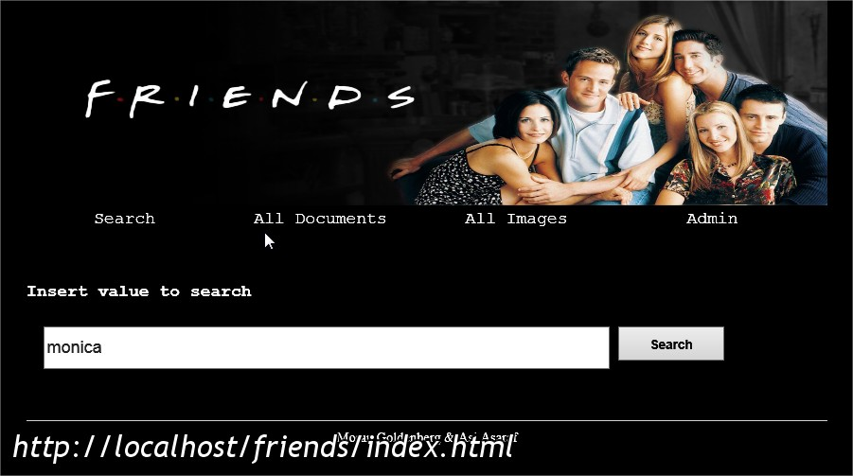

במידה והחיפוש הוא של מספר מילים יש להכניס בין המילים את הסימן & או להכניס את המילים לתוך סוגריים. וכך יתבצע חיפוש של כל המילים שיש בביטוי.

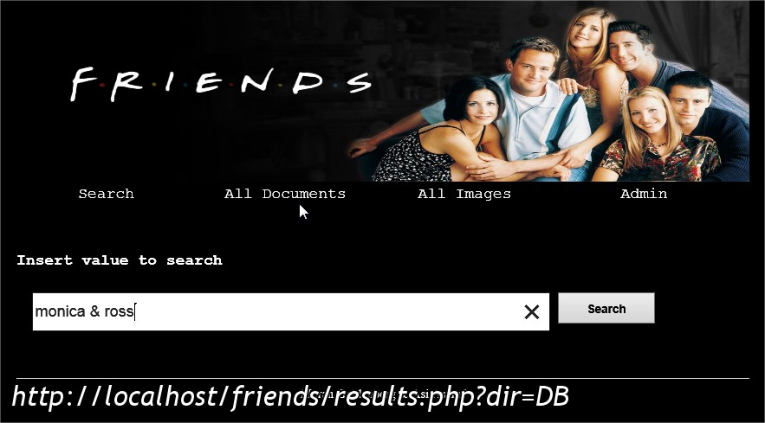

בנוסף, אפשר לחפש שם של שחקן, במאי, מפיק וכיו' ואף לסנן לפי תאריכים.

מבני הנתונים בנוי מקבצי HTML המשמשים כמקור למידע אותו אפשר לחפש. כל האינפורמציה מהקבצים הללו מרוכזים בקובץ נוסף המרכז את כל המילים בחשובות הניתנות לחיפוש וכל המילים המוגדרות כstoplist. זוהי רשימה של המילים אשר אינן נכללות בתוך החיפוש הכללי. בתוך מאגר המילים יש כמה דרגות: הרשימה הראשונה היא הSTOPLIST ואחריה יש רשימה של מילים הממוינות ומסודרות לפי הפרק בהן הן מופיעות והמיקום המדוייק של המילה. כך שכאשר מחפשים מילה מסוימת ניתן לראות את הפרק בו היא מופיעה ולאחר מכן כשנכנסים לתוך העמוד של הפרק המילה תהיה ממורקרת וניתן יהיה להבחין בה בקלות.

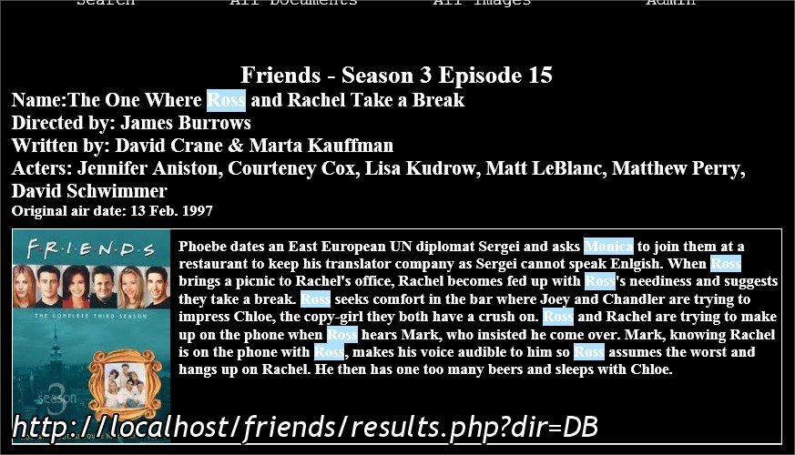

ממשק הניהול:

בעמוד זה ניתן לנהל את מאגר הנתונים. אפשר לראות את רשימת הקבצים הקיימים במאגר. ברגע שבוחרים בקובץ מסוים רואים את התצוגה המקדימה שלו וניתן למחוק אותו. בנוסף, ניתן להוסיף קובץ למאגר הנתונים. הוספת קובץ למאגר אינה אומרת כי ניתן לבצע חיפוש על הקובץ הזה, הקובץ אומנם יופיע כאשר נראה את רשימת כל הקבצים אך כשננסה לחפש מילה מתוך הקובץ היא לא תמצא אותו. על מנת להכניס את המילים שיש בקובץ למאגר יש לבצע רענון למבני הנתונים ובכך האינפורמציה שבתוך הקובץ נכנסת לקובץ המרכז את המידע ורק לאחר מכן ניתן לחפש מילים מקובץ זה.

